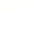
高一期中物理
一、单选题：本大题共7小题，共28分。
1.下雨时，关于雨滴下落过程的说法中，正确的是( )
A. 雨滴很小，一定可以看成质点 B. 雨滴位移的大小一定等于路程
C. 在无风环境中雨滴做自由落体运动 D. 要研究雨滴的运动必须先选定参考系
2.新能源汽车采用电机驱动，相比传统燃油车，在起步、加速和超车时表现更为优异。电机在低转速时就能爆发最大扭力，起步更快，加速更强劲，且没有燃油车的震动和噪音，关于新能源汽车的速度、速度变化量和加速度，下列说法正确的是( )
A. 某时刻新能源汽车的速度为零时，其加速度不一定为零
B. 新能源汽车的速度变化量越大，它的加速度就越大
C. 新能源汽车的速度很大时，其加速度也很大
D. 新能源汽车的加速度方向与速度方向、速度变化量方向无关
3.让质量为$1kg$的石块$P_{1}$从足够高处自由下落，$P_{1}$在下落的第$1s$末速度大小为$v_{1}$，再将$P_{1}$和质量为$2kg$的石块绑为一个整体$P_{2}$，使$P_{2}$从原高度自由下落，$P_{2}$在下落的第$1s$末速度大小为$v_{2}$，$g$取$10m/s^{2}$，则( )
A. $v_{1}=5m/s$ B. $v_{1}=10m/s$ C. $v_{2}=15m/s$ D. $v_{2}=30m/s$
4.一质点沿$x$轴运动，其位置坐标$x$随时间$t$变化关系为$x=5+10t−t^{2}(x$的单位为$m$，$t$的单位为$s)$。下列说法正确的是( )
A. 质点做变加速直线运动 B. 质点加速度大小为$1 m/s^{2}$
C. $0～6 s$内质点平均速度大小为$4 m/s$ D. $0～6 s$内质点位移为$36 m$
5.一质点做速度逐渐增大的匀加速直线运动，在时间间隔$t$内位移为$s$，速度变为原来的$2$倍，该质点的加速度大小为( )
A. $\frac{s}{t^{2}}$ B. $\frac{2s}{t^{2}}$ C. $\frac{2s}{3t^{2}}$ D. $\frac{3s}{2t^{2}}$
6.如图所示，滑块在牵引力作用下先后通过两个光电门，数字计时器记录了宽度为$d$的遮光条通过光电门$1$、$2$的时间分别为$Δt_{1}$和$Δt_{2}.$遮光条从开始遮住第一个光电门到开始遮住第二个光电门的时间为$t.$则( )
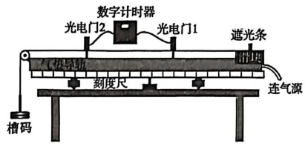
A. 滑块通过光电门$2$的速度约等于$\frac{d}{t}$
B. 滑块通过光电门$2$的速度约等于$\frac{d}{Δt_{1}+Δt_{2}}$
C. 加速度测量值约为$\frac{1}{t}(\frac{d}{Δt_{2}}−\frac{d}{Δt_{1}})$
D. 加速度测量值约为$\frac{1}{t}(\frac{d}{Δt_{1}}−\frac{d}{Δt_{2}})$
7.甲、乙两物体同时从同一位置沿同一直线运动，甲的位移$—$时间图像和乙的速度$—$时间图像如图所示，则两物体从原点出发后( )
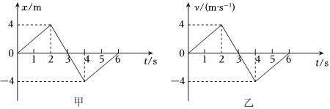
A. $0～6s$内甲做往返运动，乙做单向直线运动
B. 甲、乙均在第$3s$末改变运动方向
C. 在$2～4s$内，甲的加速度为零，乙的加速度为$−4m/s^{2}$
D. 在$2～4s$内，甲的平均速度为零，乙的平均速度为$−4m/s$
二、多选题：本大题共3小题，共12分。
8.小球从空中静止释放，与水平地面碰撞后弹到空中某一高度，已知小球在空中运动时均为匀变速直线运动，其速度随时间变化的关系如图所示，则( )
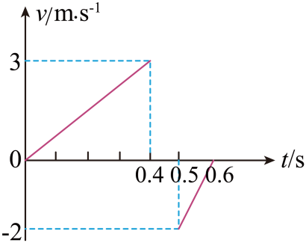
A. 小球下落为自由落体运动
B. 小球下落时的加速度大于上升时的加速度
C. 小球反弹到最高点的位置与初始位置间距为$0.5m$
D. 小球与地面碰撞过程其平均加速度大小为$50m/s^{2}$
9.一个质点做直线运动，$t$为质点运动的时间，$x$为质点运动的位移，其运动过程中的$\frac{x}{t^{2}}−\frac{1}{t}$图象如图所示，则下列判断正确的是( )
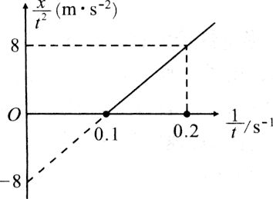
A. 前$5 s$质点做匀减速直线运动 B. 前$5 s$质点做匀加速直线运动
C. 质点运动的加速度大小为$4 m/s^{2}$ D. 质点运动的加速度大小为$16 m/s^{2}$
10.$a$、$b$、$c$、$d$是一个质点做匀变速直线运动依次经过的四点，质点经过$ab$、$bc$、$cd$三段的时间之比为$2:1:1$，已知$ab$段的长度为$L$，$cd$段的长度也为$L$，质点经过$b$点时的速度大小为$v$，则下列说法正确的是 ( )
A. $bc$段的长度为$\frac{3}{5}L$ B. 质点从$a$点运动到$d$所用的时间为$\frac{14L}{5v}$
C. 质点运动的加速度大小为$\frac{10v^{2}}{49L}$ D. 质点经过$c$点的速度大小为$\frac{9}{7}v$
三、实验题：本大题共2小题，共18分。
11.甲、乙两同学通过下面的实验测量人的反应时间，实验步骤如下：
$(1)$甲用两个手指轻轻捏住量程为$L$的木尺上端，让木尺自然下垂，乙把手放在尺的下端$($位置恰好处于$L$刻度处，但未碰到尺$)$，准备用手指夹住下落的尺；
$(2)$甲在不通知乙的情况下，突然松手，尺子下落；乙看到尺子下落后快速用手指夹住尺子，若夹住尺子的位置刻度为$L_{1}$，重力加速度大小为$g$，则乙的反应时间为 $($用$L$、$L_{1}$和$g$表示$)$；
$(3)$已知当地的重力加速度大小为$g=9.80 m/s^{2}$，$L=30.0 cm$，$L_{1}=10.4 cm$，乙的反应时间为 $s.($结果保留$2$位有效数字$)$；
$(4)$写出一条能提高测量结果准确程度的建议： 。
12.“利用电火花计时器研究小车速度随时间变化的规律”的实验中：
$(1)$电火花打点计时器使用 $($填“直流”或“交流”$)$电源，电压为 $V$。
$(2)$实验中所用电源频率为$50Hz$，则打点计时器每隔 $s$打一个点。
$(3)$如图所示是某同学实验时得到的一条纸带$($实验中交流电源的频率为$50 Hz)$，依照打点的先后顺序取计数点$1$、$2$、$3$、$4$、$5$、$6$、$7$，相邻两计数点间还有$4$个点未画出，测得$x_{1}=1.42 cm$，$x_{2}=1.91cm$，$x_{3}=2.40cm$，$x_{4}=2.91cm$，$x_{5}=3.43cm$，$x_{6}=3.92cm$。
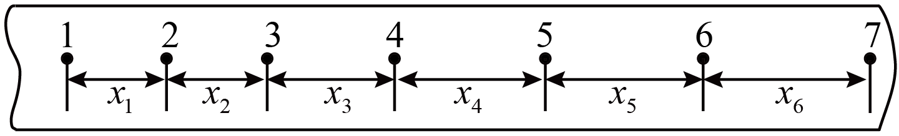
$①$打计数点$2$时纸带的速度大小$v_{2}=$ $m/s($结果保留$2$位有效数字$)$；
$②$该小组同学根据纸带数据判断小车做匀变速直线运动，则小车运动加速度大小为 $m/s^{2}($结果保留两位有效数字$)$。
$③$如果当时电网中交流电的频率$f=49Hz$，而做实验的同学并不知道，那么由此引起加度的测量值比实际值偏 $($选填“大”或“小”$)$。
四、计算题：本大题共3小题，共30分。
13.冰壶比赛是冬奥会的重要项目。比赛中冰壶在水平冰面上的运动可视为匀减速直线运动直至停止，已知一冰壶被运动员推出的初速度大小为$3.6m/s$，其加速度大小为$0.2m/s^{2}$，求：
$(1)$冰壶整个过程平均速度的大小；
$(2)$冰壶$10s$末的速度大小；
$(3)$冰壶在$20s$内的位移大小。
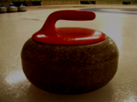
14.$2021$年某校举行秋季运动会，在$100m$比赛中，某运动员用$13.5s$跑完全程，设该运动员完成$100m$赛跑的过程可简化为匀加速运动和匀速运动两个阶段。已知运动员在加速阶段的第$2s$内通过的距离为$6m$。求：
$(1)$该运动员的加速度大小；
$(2)$该运动员在加速阶段通过的距离。
15.如图所示，某高楼距地面高$H=47m$的阳台上的花盆因受扰动而掉落，掉落过程可看作自由落体运动$($花盆可视为质点$)$。现有一辆长$L_{1}=8m$、高$h=2m$的货车，正以$v_{0}=9m/s$的速度驶向阳台正下方的通道。花盆刚开始掉落时，货车车头距花盆的水平距离为$L_{2}=24m$，由于道路限制，汽车只能直行通过阳台的正下方的通道。
$(1)$若司机没有发现花盆掉落，货车保持$v_{0}=9m/s$的速度匀速直行，通过计算说明货车是否会被花盆砸到？
$(2)$若司机发现花盆开始掉落，采取制动的方式来避险，货车最大加速度为$4.5m/s^{2}$，使货车在花盆砸落点前停下，求货车司机允许反应的最长时间；
$(3)$若司机反应时间$Δt=1s$，发现花盆开始掉落，司机还可以采取加速通过的方式避险，则其最小加速度是多少。
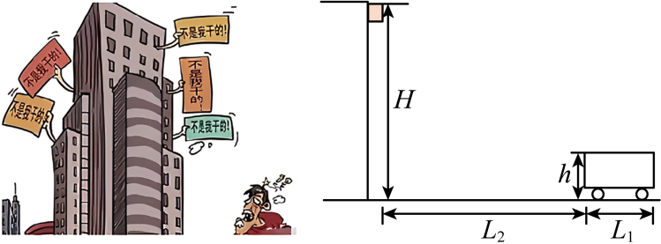
答案和解析

1.【答案】$D$
【解析】A.物体能否可看做质点，主要是看物体的线度和大小与所研究的问题相比能否忽略不计，与物体的大小无关，则雨滴虽然很小，也不一定可以看成质点，选项A错误；
B.若雨滴做曲线运动，则雨滴位移的大小不等于路程，选项B错误；
C.在无风环境中雨滴下落时也受空气阻力作用，则不是做自由落体运动，选项C错误；
D.要研究雨滴的运动必须先选定参考系，选项D正确。
故选D。
2.【答案】$A$
【解析】A.加速度反映的是速度的变化快慢，和某时刻速度没有直接关系，某时刻物体速度为零，其加速度不一定为零。比如静止开始的加速运动，初状态速度为$0$，加速度不为$0$，故A正确；
B.根据加速度定义式 $a=\frac{Δv}{Δt}$ ，单位时间的速度变化量越大，加速度越大，故B错误；
C.加速度反映的是速度的变化快慢，和某时刻速度没有直接关系，比如速度很大的匀速直线运动，加速度为$0$，故C错误；
D.根据加速度定义式 $a=\frac{Δv}{Δt}$ ，物体加速度方向与速度变化量方向相同，与速度方向无关，故D错误。
故选A。
3.【答案】$B$
【解析】重物自由下落做自由落体运动，与质量无关，则下落$1s$后速度为$v_{1}=v_{2}=gt=10m/s^{2}×1s=10m/s$
4.【答案】$C$
【解析】$AB$、根据$x=v_{0}t+\frac{1}{2}at^{2}$和$x=5+10t−t^{2}$对比可得，质点做初速度为$10m/s$、加速度为$−2m/s^{2}$匀变速直线运动 ，则质点加速度大小为$2 m/s^{2}$，故AB错误；
$CD$、$0～6 s$内时，当$t=0$时的位移为：$x_{0}=5m$
当$t=6s$时的位移为：$x_{6}=5m+10×6m−6^{2}m=29m$，所以$0～6 s$内质点位移为$x=x_{6}−x_{0}=24m$
$0～6 s$内质点平均速度大小为$\overline{v}=\frac{24}{6}m/s=4m/s$，故C正确，D错误。
故选：$C$。
5.【答案】$C$
【解析】【分析】
由匀变速直线运动推论列方程，再由加速度的定义列方程，联立即可求出。
本题是匀变速直线运动规律的直接运用，要注意正确利用平均速度公式分析速度与位移间的关系，同时明确加速度的定义即可正确求解。
【解答】
设初速度为$v$，则末速度为$2v$；由平均速度公式可得：$\overline{v}=\frac{v+2v}{2}=\frac{s}{t}$，
由加速度公式可得：$a=\frac{Δv}{Δt}=\frac{2v−v}{t}=\frac{v}{t}$，联立解得：$a=\frac{2s}{3t^{2}}$，故C正确，ABD错误。
故选C。
6.【答案】$C$
【解析】在极短时间内的平均速度等于瞬时速度的大小，则物块经过光电门$1$的速度大小约为：$v_{1}=\frac{d}{△t_{1}}$
经过光电门$2$的速度大小约为：$v_{2}=\frac{d}{△t_{2}}$，故AB错误；
据加速度公式可知加速度的测量值：$a=\frac{△v}{△t}=\frac{v_{2}−v_{1}}{t}=(\frac{d}{△t_{2}}−\frac{d}{△t_{2}})\frac{1}{t}$，故C正确，D错误。
7.【答案】$C$
【解析】A、根据$x−t$图像的斜率表示速度可知，甲在$0～2s$朝正方向运动，$2～4s$朝负方向运动，$4～6s$朝正方向运动；乙在$0～3s$朝正方向运动，$3～6s$朝负方向运动，可见$0～6s$甲、乙均做往返运动，故A错误；
B、第$3s$末甲的运动方向不变，乙的运动方向发生改变，故B错误；
C、$2～4s$甲朝负方向做匀速直线运动，加速度为$0$。$2～4s$乙先朝正方向做匀减速直线运动，后朝负方向做匀加速直线运动，加速度为$a=\frac{Δv}{Δt}=\frac{−4−4}{4−2}m/s^{2}=−4m/s^{2}$，故C正确；
D、$2～4s$甲的平均速度为$\overset{−}{v}=\frac{x}{t}=\frac{−4−4}{2}m/s=−4m/s$，$2～4s$乙的位移为$0$，平均速度为$0$，故D错误。
故选：$C$。
8.【答案】$CD$
【解析】A.根据图像可知第一段图线为下落过程，第二段图线为反弹过程。第一段图线的加速度为$a_{1}=\frac{Δv_{1}}{Δt_{1}}=7.5m/s^{2}<g$，故小球下落不是自由落体运动。故A错误；
B.上升时的图线加速度大小为$a_{2}=\frac{Δv_{2}}{Δt_{2}}=20m/s^{2}>a_{1}$，故B错误；
C.在$v−t$图像中图线与横轴围成的面积为位移，则小球反弹到最高点的位置与初始位置间距为$s=\left|x_{1}\right|−\left|x_{2}\right|=\frac{3m/s×0.4s}{2}−\left|\frac{−2m/s×0.1s}{2}\right|=0.5m$，故C正确；
D.碰撞过程的平均加速度为$a=\frac{Δv}{Δt}=\frac{−2m/s−3m/s}{0.5s−0.4s}=−50m/s^{2}$，则小球与地面碰撞过程其平均加速度大小为$50m/s^{2}$，故D正确。
故选CD。
9.【答案】$AD$
【解析】由图象可知，$\frac{x}{t^{2}}=80\frac{1}{t}−8$
由$x=v_{0}t+\frac{1}{2}at^{2}$可知，$\frac{x}{t^{2}}=v_{0}\frac{1}{t}+\frac{1}{2}a$，
对比可得：$a=−16 m/s^{2}$，$v_{0}=80 m/s$
当质点速度为零时，则有：$t=\frac{0−v_{0}}{a}=5s$
可知质点前$5s$做匀减速直线运动，加速度大小为$16m/s^{2}$
故选AD。
10.【答案】$BD$
【解析】【分析】
解决本题的关键掌握匀变速直线运动的运动学公式和推论，并能灵活运用，有时运用推论求解会使问题更加简捷，本题对学生公式的应用能力要求较高。
【解答】
A、设质点运动的加速度大小为$a$，在$cd$段运动的时间为$T$，
则$a=\frac{{\overline{v}}_{cd}−{\overline{v}}_{ab}}{Δt}=\frac{\frac{L}{T}−\frac{L}{2T}}{2.5T}=\frac{L}{5T^{2}}$，$x_{bd}−x_{ab}=x_{bc}=a{(2T)}^{2}=\frac{4}{5}L$，$A$项错误；
B、由于$b$点是质点从$a$点运动到$d$点这段时间的中间时刻，因此从$a$到$d$运动的时间$t=\frac{2L+\frac{4}{5}L}{v}=\frac{14L}{5v}$，$B$项正确；
C、$\frac{14L}{5v}=4T$，则$T=\frac{7L}{10v}$，则加速度大小$a=\frac{20v^{2}}{49L}$，$C$项错误；
D、质点经过$c$点的速度大小$v_{c}=\frac{\frac{9}{5}L}{2×\frac{7L}{10v}}=\frac{9}{7}v$，$D$项正确。
11.【答案】 2(L−L1)g
$$0.20$$
多次测量取平均值；初始时乙的手指尽可能接近尺子。

【解析】$(2)$木尺下落做自由落体运动，下落时间即为反应时间，根据$h=\frac{1}{2}gt^{2}$，
木尺下落的高度$h=L−L_{1}$，可得t= 2hg= 2(L−L1)g；
$(3)$将数据代入上式可得乙的反应时间为$0.20s$；
$(4)$为提高精确度，可以多次测量求平均值，或初始时乙的手指尽可能接近尺子等。
根据自由落体运动的位移公式，即可推导反应时间表达式$;$代入数据，即可求解反应时间$;$若要提高准确度，可多次测量位移，取平均值，或减小手指与尺子的间距。
考查自由落体运动的规律，掌握位移与时间关系式，理解实验原理，为提高准确度作下基础，同时注意有效数字。
12.【答案】交流
$$220$$
$$0.02$$
$$0.17$$
$$0.50$$
大

【解析】【分析】
解决本题的关键掌握打点计时器的原理、使用方法以及纸带的处理方法，会通过纸带求解瞬时速度和加速度，根据匀变速直线运动某段时间内的平均速度等于中间时刻的瞬时速度，根据逐差法求出加速度。
【解答】
$(1)$电火花打点计时器使用交流电源，电压为$220V$。
$(2)$实验中所用电源频率为$50Hz$，则打点计时器每隔$0.02s$打一个点。
$(3)$相邻两计数点间还有$4$个点未画出，则相邻两计数点的时间间隔为$T=0.02s×5=0.1s$，
$①$计数点$2$的瞬时速度为：$v_{2}=\frac{x_{1}+x_{2}}{2T}=\frac{(1.42+1.91)×{10}^{−2}}{0.2}m/s=0.17m/s$；
$②$根据$△x=aT^{2}$，运用逐差法得：$a=\frac{x_{4}+x_{5}+x_{6}−x_{1}−x_{2}−x_{3}}{9T^{2}}=\frac{(2.91+3.43+3.92−1.42−1.91−2.40)×{10}^{−2}}{9×0.01}m/s^{2}=0.50m/s^{2}$；
$③$由于频率低于$50Hz$，所以打点周期比$0.02s$大，两计数点间的时间间隔$T$实际上大于$0.1s$，根据$a=\frac{Δx}{T^{2}}$计算时仍用$0.1s$，所以计算出来的加速度比真实值偏大。
13.【答案】解：$(1)$冰壶平均速度$\overset{−}{v}=\frac{v_{0}+v}{2}=\frac{3.6+0}{2}m/s=1.8m/s$
$(2)$冰壶运动的总时间$t_{0}=\frac{v−v_{0}}{a}=\frac{0−3.6}{−0.2}s=18s$，20S未速度Ⅴ二0
㇏$(3)$冰壶笫10S内位移1.7m
答：$(1)$平均速度的大小为$1.8m/s$；
$(2)10s$末的速度大小为0
(3)x二1.7m
【解析根据匀变速直线运动的平均速度推论求出冰壶运动过程中的平均速度大小；
$(2$、$3)$根据速度时间公式求出冰壶速度减为零的时间，判断冰壶是否停止，再结合速度公式和位移公式求出$10s$末的速度和$20s$内的位移．
解决本题的关键掌握匀变速直线运动的运动学公式和推论，并能灵活运用，注意冰壶速度减为零后不再运动．
14.【答案】解：$(1)$根据题意，在第$1s$和第$2s$内运动员都做匀加速直线运动，设运动员在匀加速阶段的加速度为$a$，在第$1s$和第$2s$内通过的位移分别为$x_{1}$和$x_{2}$，由位移$—$时间公式得：$x_{1}=\frac{1}{2}at_{0}^{2}$，$x_{1}+x_{2}=\frac{1}{2}a(2t_{0})^{2}$
将$t_{0}=1s$代入公式，联立解得：$a=4m/s^{2}$。
$(2)$设运动员加速时间为$t$，则整个运动过程有$s=\frac{1}{2}at^{2}+v_{m}(t_{总}−t)$
又：$v_{m}=at$
联立代入数据解得：$t=2s$或$t=25s($舍去$)$
故加速阶段运动员通过的距离：$x=\frac{1}{2}at^{2}=\frac{1}{2}×4×2^{2}m=8m$
答：$(1)$该运动员的加速度大小为$4m/s^{2}$；
$(2)$该运动员在加速阶段通过的距离为$8m$。
【解析】$(1)$第$2s$内通过的位移等于前$2s$内的位移与前$1s$内的位移的差，然后结合位移$—$时间公式即可求出加速度大小为$a$；
$(2)$设他做匀加速直线运动的时间为$t_{1}$，位移大小为小$x_{1}$，做匀速直线运动的速度为$v$，根据运动学基本公式，抓住位移关系列式即可求解。
解决本题的关键理清运动员的运动过程，结合匀变速直线运动的运动学公式和推论灵活求解。
15.【答案】解：$(1)$花盆从$47m$高处落下，到达离地高$2m$的车顶过程中位移为$h=\left(47−2\right)m=45m$
根据自由落体公式，有$h=\frac{1}{2}gt^{2}$
得t= 2hg=3s
$3s$内货车位移为$x=v_{0}t=27m$
由于车长$L_{1}=8m$，货车车头距花盆的水平距离为$L_{2}=24m$，故$L_{2}<x<L_{2}+L_{1}$，货车会被花盆砸到。
$(2)$货车匀减速运动到停止的最小距离为$x_{1}=\frac{v_{0}^{2}}{2a}=9m$
则制动过程中反应通过的最大距离为$x_{2}=L_{2}−x_{1}=15m$
货车司机允许反应的最长时间为$t_{max}=\frac{x_{ ^{2}}}{v_{0}}=\frac{5}{3}s$。
$(3)$货车在司机反应时间内通过的距离为$x_{3}=v_{0}Δt=9m$
若汽车司机反应后立即加速，设加速度为$a_{1}$时恰好不会被花盆砸到，则有$L_{1}+L_{2}−x_{3}=v_{0}t_{2}+\frac{1}{2}a_{1}t_{2}^{2}$
其中$t_{2}=t−Δt=3s−1s=2s$
解得加速通过的最小加速度为$a_{min}=a_{1}=2.5m/s^{2}$。
【解析】本题考查了匀变速直线运动规律的综合运用、自由落体运动；本题是自由落体相关的问题，需要把握自由落体运动的时间只与竖直高度有关，同时需要掌握匀加速直线运动的基本公式。
$(1)$通过自由落体运动规律计算时间；
$(2)$解得货车制动过程中反应通过的最大距离解得时间；
$(3)$根据和货车运动的时间相同，算得货车的位移从而解得加速度。

